广东省药学会制药工程专委会
岭南药坛-创新引领未来 2019年创新药开发学术交流会

创新药的研发具有难度大，风险高、投入大，历时长的特点，我国创新药物研发仍以“仿”、“跟”为主，国内新药源头自主创新能力仍有待提升，上市创新药中首创新药仍有缺席，一些重大、多发性疾病药物仍依赖进口。
桑迪亚医药（上海）有限责任公司是从2004年开始涉足创新药研发的临床前研发外包公司，目前公司创新药物临床前研究开发平台包括化学研究、分析研究、制剂研究、DMPK研究、生物学研究、项目管理等各子平台于一体的“一站式”研发外包服务平台。
本次会议，桑迪亚携手广东省药学会主办、广东省药学会制药工程专业委员会联合承办，邀请一线开展创新药研发的专家向大家介绍在创新药研发中的新技术新方法，研讨技术细节分享案例和经验，介绍桑迪亚公司在创新药研发过程中能够提供的技术服务，如何提高创新药研发的效率，助力新药研发及案例分享等。 欢迎从事创新药研发和药物科学研究的相关技术、管理人员参加本次会议。

- 主办单位：广东省药学会
- 承办单位：桑迪亚医药技术（上海）有限责任公司
广东省药学会制药工程专业委员会
- 协办单位：广州生物工程中心
广州市药物一致性评价产学研联盟
沈阳药科大学广东校友会
中国药科大学广州校友会

会务安排
- 会议时间：2019年6月28日，全天。
- 会议地点：汇华希尔顿逸林酒店（广州市萝岗区水西路18号）
- 本次会议限额300人，会议会务费免费，提供茶歇和午餐，参会人员往返差旅和住宿需自理。
- 会务联系方式，张志玲（13923885979（同微信号） chiling@sundia.com），
陈苗 （15618914123（同微信号） mchen@sundia.com）
- 报名通道：（扫描二维码提交报名信息）报名截止日期为6月20日，报名成功后将会收到确认邮件。

会议日程
8:00-9:00 签到
9:00-9:30 广东省药学会致欢迎词
桑迪亚医药技术（上海）有限责任公司致欢迎词
主题一：创新药成药性和机制研究的相关探讨
主持：叶其壮博士，深圳大学特聘教授, 广东省药学会制药工程专委会副主任委员
9:30-10:00 张绪穆博士，南方科技大学生物医药研究院教授，院长
题目：创新药开发之药物绿色合成
10:00-10:30 罗海彬博士，中山大学药学院药学院教授，副院长
题目：亚型高选择性抑制剂的发现策略
10:30-10:45 茶歇
10:45-11:15 邹志扬博士 桑迪亚医药技术（上海）有限责任公司VP ，DMPK部负责人
题目：创新药开发中的DMPK设计及成药性研究
11:15-11:45 王宏林博士，上海交通大学医学院特聘教授
题目：银屑病的治疗新靶点
11:45-12:15 王永辉博士 复旦大学药学院特聘教授
题目：RORgammaT抑制剂和激动剂的发现
12:15-13:30 午餐
主题二、创新药开发的药学等申报策略和创新药开发的机遇
主持：姚小军博士，中药质量研究国家重点实验室（澳门科技大学）教授
13:30-14:00 万昭奎博士 凌科药业（杭州）有限公司CEO
题目：中国医药研发之现状与机遇
14:00-14:30 任宇鹏博士 桑迪亚医药技术（上海）有限责任公司 高级总监，分析部负责人
题目：质量研究在创新药开发申报中的策略
14:30-15:00 张克坚博士 中山大学药学院教授，广东华南新药创制中心首席科学家
题目：国内外药品注册的特殊审评审批政策
15:00-15:30 谢雨礼博士 微境生物科技有限公司和苏州偶领生物医药有限公司CEO
题目：抗肿瘤药物研发的新趋势
15:30-15:45 茶歇
15:45-16:15 李红博士 桑迪亚医药技术（上海）有限责任公司制剂部负责人
题目：创新药制剂开发的策略
16:15-17:00 Panel Discussion
主持：李建昌博士 桑迪亚医药技术（上海）有限责任公司 CEO
宋燕博士 （广州领晟）医疗科技有限公司 CEO
嘉宾：左联、吴俊军、张英俊、万昭奎、邹志扬、陈填烽、郭建军

会议交通
广州汇华希尔顿逸林酒店地址：（原萝岗区）科学城中心区水西路18号 近广州国际体育演艺中心/萝岗万达广场
周边环境：距离广州地铁萝岗站1公里/约步行10分钟 -距离广州地铁苏元站1.8公里/约步行18分钟 -距离广州白云国际机场40公里/约40分钟车程 -距离广州火车东站22公里/约25分钟车程 -距离广交会场馆24公里 /约25分钟车程 -距离黄埔区人民政府（原萝岗区人民政府）1.3公里/约步行3分钟 -距离萝岗会议中心1公里/约步行3分钟 -距离广州国际体育演艺中心1公里/约步行10分钟
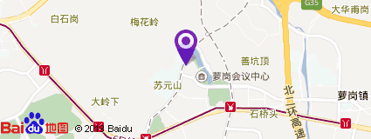

嘉宾简介
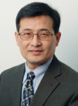
李建昌博士
桑迪亚 CEO

英国兰开夏大学化学博士，美国芝加哥大学博士后。先后在美国汉高、惠氏、辉瑞以及上海药明康德等公司从事化学工艺研发和新药研发工作18年。李博士的研究经验涉及多个领域，如天然维生素E的提取、湿法冶金萃取剂的开发以及新药研发等。李博士的药物研究涉及多种病症，包括骨关节炎和类风湿性关节炎等炎症疾病；糖尿病和肥胖症等消化道疾病；以及慢阻肺和哮喘等呼吸道疾病。李博士共发表了60多篇研究论文和专利。

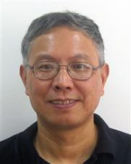
叶其壮 博士
深圳大学特聘教授，国家杰出青年基金获得者，广东省药学会制药工程专委会副主任委员

1982年南京药学院药学本科毕业后赴美留学，1988年获得美国堪萨斯大学(University of Kansas)药物化学博士学位，随后在哈佛医学院(Harvard Medical School)做博士后研究，2012年回国前是美国印第安纳大学医学院(Indiana University School of Medicine)副教授(终身职位)。叶博士一直围绕创新药物研究，在美国学术界和制药工业界工作20多年。曾全职在中科院上海药物所工作，参于筹建位于上海浦东张江的国家新药筛选中心，并担任首任中心主任。该中心的筹建和成功运行，2002年获上海市科学技术进步一等奖(第一完成人)，2003年获国家科学技术进步二等奖(第一完成人)。叶博士有六份已授权的美国专利，三份已授权的中国专利。在国外权威的科学杂志上(Cell，PNAS，JACS，JBC，JMC，等)发表了近百篇论文。

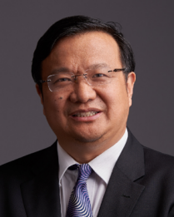
张绪穆 教授
南方科技大学生物医药研究院院长，南方科技大学理学院副院长，化学系讲席教授，国家特聘专家，长江学者讲座教授，杰出青年基金（B）获得者，深圳市海外高层次人才“孔雀计划”A类，深圳市生命科学与生物技术协会首席科学家
国际知名配位化学和金属有机化学家，现任南方科技大学理学院副院长、化学系讲席教授。1982年在武汉大学获得学士学位；1985年在中国科学院福建物质结构研究所获得硕士学位，师从卢嘉锡院士（诺贝尔获奖者Linus Pauling 的博士后，时任中国科学院院长）；1987年在加州大学圣地亚哥分校（University of California, San Diego）获得硕士学位，师从Gerhard N. Schauzer教授；1992年在斯坦福大学（Stanford University）获得博士学位，师从美国国家科学院院士James P. Collman教授（两位诺贝尔获奖者Sharpless和Grubbs的导师）；1992—1994年在斯坦福大学做博士后研究；1994—2006年任教于美国宾夕法尼亚州州立大学并获终身教授职位；2007—2015年任新泽西州立大学化学学院杰出讲席教授；2015-2018年，任南方科技大学化学系讲座教授及系主任；2017年当选国家中组部特聘专家联谊会化学化工专委会主任；2018年，任南方科技大学理学院副院长。
张绪穆教授在Science; J. Am. Chem. Soc.; Angew. Chem. 等学术刊物上发表学术论著350余篇，论文他引>15000多次, 其中单篇论文他引>1300次，H index >75。 张绪穆教授2002年获得美国化学会Arthur C. Cope Scholar 奖，是第一位荣获此奖的中国内地科学家。张绪穆教授发展的张烯炔环异构化反应（Zhang enyne cycloisomerization）因其重要性成为以其姓氏命名的人名反应，目前全球仅有不到五位华人有此殊荣。因促成建立中国内地首个以诺贝尔奖得主命名的研究机构——深圳格拉布斯研究院，张绪穆教授获得2016年深圳首届 “时代深士”称号。
张绪穆教授长期致力于发展高效、高选择性不对称催化反应，利用自己原创的手性配体工具箱为技术平台，以重大药物合成为产业化突破口，开发有自主知识产权，安全，环保，低成本，高质量的药物绿色合成新工艺。近年来也致力于拓展小分子化合物库并开展高通量生物筛选、分析药效团构效关系，研发新型小分子药物。
张绪穆教授先后成立了凯瑞斯德（苏州）（Chiral Quest，技术产品）和凯特立斯公司（Catalys，技术平台）。凯瑞斯德成立于2008年，已有20个新工艺路线投入生产，每年生产几百吨医药中间体和原料药，包括度洛西汀（28吨/年，抗抑郁药物中间体）、雷米普利（30吨/年，降压药核心中间体）、 西他列汀（50吨/年，糖尿病用药关键中间体）、手性3-氨基-1-丁醇（50吨/年，抗HIV药物度鲁特韦关键中间体）等，每年销售额超过几亿元人民币。凯特立斯（深圳）科技有限公司成立于2015年，2018年正式启动项目研发，已取得依折麦布、孟鲁斯特、苯福林、沙库必曲等10多种大品种药物新工艺路线的重大突破。

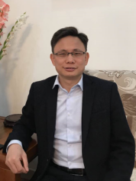
罗海彬 博士
中山大学药学院副院长，教授、博士生导师，国家重点研发计划首席科学家，国自然基金优秀青年基金获得者，广东首届医学领军人才，广东省“珠江学者”特聘教授，中国药学会－施维雅青年药物化学奖获得者，SCI期刊Chem Biol Drug Des、药学学报（英文版）、化学快报、中国药物化学杂志和药学研究编委。
厦门大学学士学位；香港浸会大学博士学位；2006年12月中山大学"百人计划"引进为药学院副教授；2011年12月晋升为教授， 2014年被聘为药学院副院长。罗博士主要从事药物化学和结构生物学等方面的研究, 如抗老年性痴呆、男性勃起功能障碍和肺动脉高压等药物靶标结构生物学和发现研究，重点构建基于靶标磷酸二酯酶（PDE）的药物筛选体系，并进行相关的药物分子设计、有机合成和作用机制研究。2000年以来, 在Cell、J Med Chem、Chem Commun、Org Lett、J Chem Theory Comput、Biochem Pharm、J Chem Inf Model等国内外杂志发表120多篇论文。已主持六项国家级、八项省部级和两项市局级项目, 14项发明专利授权和两项。

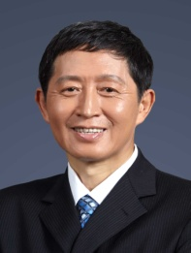
邹志扬 博士
桑迪亚副总裁，DMPK研发负责人。北京大学学士，中国科学院硕士，美国获临床和生物分析博士。
曾担任美国礼来Eli Lilly（Indianapolis）DMPK 副总监，美国灵北Lundbeck（New Jersey）、美国Neurocrine DMPK 研究员，中美冠科研发负责人。19年的新药研发工作经验。熟悉DMPK，ADME，药物代谢和转运体、渗透性研究，小分子和生物大分子药代动力学，PK/PD，生物分析，熟悉非GLP急毒和长毒毒理和毒代，体外药物代谢和转运体渗透率实验到体内药代动力学PK的推算（IVIVE）；熟悉动物PK到人体PK推算。熟悉FDA和NMPA指导原则有关临床前研究到IND申报。有十几个候选药通过临床前研究审批IND的研究经历。

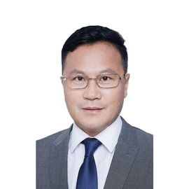
王宏林 博士
博士生导师、2017年国家杰出青年科学基金获得者、上海交通大学特聘教授、上海交通大学医学院上海市免疫学研究所副所长、上海市第一人民医院免疫与微生态相关疾病研究中心执行主任。上海市东方学者、浦江人才。2015年获上海市科委优秀学科带头人，任中华中医药学会免疫学分会副主任委员。
王宏林研究员长期以来一直从事银屑病的免疫学机制与治疗新靶点的研究，取得了创新性的研究成果。有原创性科研成果：1. 发现RNA病毒感染诱发银屑病的发生发展是银屑病病因学研究的重要突破；2. 发现选择性抑制Th17分化的候选药物小分子，该小分子将来或可外用或口服治疗银屑病或其它慢性炎症性疾病。相关工作在国际学术期刊发表SCI论文45篇，合计影响因子（IF）为240，引用约1800次。获得国家发明专利4项，PCT专利1项。王宏林团队研发出自主知识产权、First-in-Class治疗银屑病的国家I类新药，并于2019年4月15日获得国家药审中心临床试验批件，许可开展临床试验。

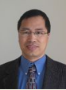
王永辉 教授
复旦大学教授，弗吉尼亚理工大学博士，哈佛大学博士后。

1997年毕业于美国弗吉尼亚理工大学有机化学专业, 获博士学位; 1997-2001年在美国哈佛大学从事有机化学博士后研究工作, 师从美国科学院院士William Doering 和Yoshita Kishi教授; 2001-2013年在葛兰素史克制药公司（GSK）任研究员和药物化学部副总监; 2014年起为复旦大学特聘教授、博士生导师，兼任上海市药物研发协同创新中心化学部主任。王永辉教授课题组现主要研究方向为创新靶点小分子药物研发，特别是自身免疫性疾病和癌症免疫治疗小分子药物的发现与研究。王永辉教授目前主持和参与了国家和多个药企数十个新药研发项目, 研发出了多个先导化合物和药物候选物。曾获GSK科学卓越奖和多个药物研发银奖。目前申请的中国发明专利有16项，PCT国际专利32项。在Immunity, Angew. Chem., JACS, JMC, EJMC, JOC, ACS Med. Chem. Lett.等国际学术期刊上发表的SCI论文有45篇。

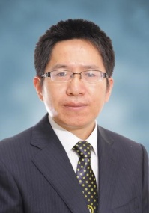
姚小军 教授
中药质量研究国家重点实验室（澳门科技大学）教授

1998年本科毕业于兰州大学；2003年于兰州大学获得分析化学博士学位；2002 年获促进科学技术研究中法协会奖学金资助留学法国，2004年在巴黎第七大学获得化学信息与理论化学博士学位。2005 年任兰州大学化学化工学院教授，博士生导师。2013 年 9月任澳门科技大学教授。姚教授主要从事分子模拟和药物设计方面的研究工作。
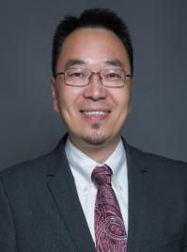
万昭奎 博士
英国皇家化学会会士、波士顿大学博士、哈佛大学博士后，凌科药业总经理兼董事长

曾就职于强生制药 (Johnson & Johnson) 亚太研发中心，为该研发中心的主要负责人之一；主管肺癌，恶性血液癌症，慢性支气管炎和肝炎方面的化学药物的研发工作。曾在辉瑞(Pfizer)/惠氏(Wyeth)工作十二年，历任团队负责人，项目负责人兼博士后导师。
曾参与多类项目的研发（包括癌症、糖尿病、病毒、炎症和炎症相关的疾病），在多个科研项目研究发挥了关键作用并为个临床和上市药物做出了显著贡献，包括HalavenTM (艾日布林)和PF-06700841等。万博士还开发了一种新型快捷有效的以磷酸盐为中间体的成键反应，现已广泛应用于化学合成之中。 万博士至今已在国际知名刊物上发表了近60篇科技论文及会议文摘，拥有近80个国际和国家区域专利。多篇论文成为同期被阅读最多或被引述最多的论文之一。万博士曾任“北美医学与科学”杂志 (North American Journal of Medicine & Science) 的编委、为美中生物医学协会（ CABA ）共同创始人及前会长、美中生物医药开发协会（SAPA-NE）前理事。万博士2008年入选为美国化学会工业界优秀青年科学家（Young Industrial Investigators Award, the American Chemical Society, USA），2015年入选为英国皇家化学会皇家化学会会士 (Fellow of the Royal Society of Chemistry, the Royal Society of Chemistry, UK)，2017年入选为美国癌症协会癌症化学研究执行委员会委员 （Steering Committee, the Chemistry in Cancer Research, the American Association of Cancer Research）并兼任该组织癌症化学研究季刊编委 （2018-2021）

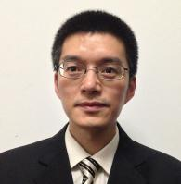
任宇鹏博士
桑迪亚分析部门负责人，高级总监

新加波国立大学博士。就职于江苏省和上海市食品药品检验所期间，参与多项药监系统的药品申报文件复核、技术复核、质量复核工作。在就职于中国科学院上海药物 研究所，复星集团研究院，以及大型CRO期间，领导完成数十个新药、仿制药的质量研究，具有丰富的CMC研究经验。

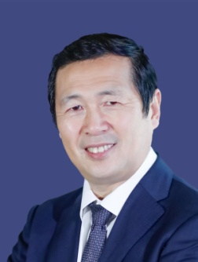
张克坚博士
中山大学药学院教授，广东华南新药创制中心首席科学家

日本千叶大学医学院博士。为享受国务院特殊津贴专家，第八届国家药典委员会委员。长期从事药理毒理学及临床药理学研究。曾在国家食品药品监督管理局药品审评中心工作多年，历任进口药审评室主任、新药审评部部长、中心副主任，主要负责化学药新药、新生物制品的技术审评及审批管理。组织和参与过多个新药及医疗器械技术审评指导原则的撰写和修订。曾先后在国内外发表学术论文及专著共40余篇。

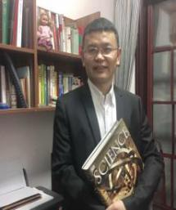
谢雨礼博士
微境生物科技有限公司CEO，苏州偶领生物医药有限公司CEO
毕业于南开大学化学系,获得中国科学院上海药物研究所博士,曾在美国哥仑比亚大学化学系从事博士后研究。美国期间，在哥仑比亚大学医学院与Merck合作的孵化中心担任项目主管，从事立项和新药研发工作。回国后，先后在制药公司担任多个职务，包括扬子江药业集团上海研究所所长，日本大冢上海药物研发中心副总监, 和药明康德CMC办公室主任和制剂部运营主管。微境生物科技有限公司和苏州偶领生物医药有限公司创始人并担任总经理。积极参加医药行业有关活动，担任沈阳药科大学亦弘商学院课程教授，《药学进展》杂志编委等职务。先后获得上海浦江人才计划，苏州园区领军人才等称号。曾发表学术论文30余篇，获国际专利5项和中国发明专利3项。有15年新药和仿制药开发经验，熟悉治疗领域和新靶点,以及法规，政策和市场从事运营,新药立项，项目管理以及市场研究等工作。
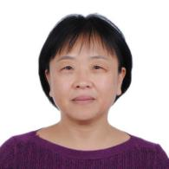
李红博士
桑迪亚制剂部门负责人，总监
李红早年赴美国杜肯大学攻读博士学位，有20余年的药学研究经验。曾先后工作于美国Merck，Rexall Sundown，UCB/Kremers Urban的研发中心。2015年底回国加盟CRO 公司。李红博士具有丰富的创新药及仿制药制剂研发经验，负责过多个产品制剂处方和工艺开发、优化、放大及验证、技术转移，和项目管理等工作。

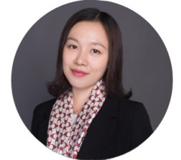
宋燕博士
领晟医疗创始人兼CEO

2016年入选开发区创业英才、广州市珠江科技新星，2017年获评开发区创业领军人才。宋燕博士毕业于荷兰特文特大学生物医学工程专业。先后在德国拜耳总部中心实验室以及德国Armacell研发部从事科学管理工作，在博济医药担任国际业务总监。2012年创立领晟医疗并担任CEO，带领公司团队完成5项创新药物License in合作，并将其在国内推进至临床阶段。把领晟医疗打造成华南地区海外资源丰富、研发效率领先的创新药物研发企业。

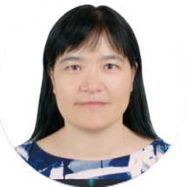
左联博士
广州噢斯荣医药CEO/COO

中国协和医科大学博士，美国VA医学研究中心高级研究员、资深科学家，广东省海外留学高层次人才、广州市黄埔区/开发区精英人才。拥有丰富的新药研发和公司运营经验，擅长新药研发和评价，涉及新药早期研发、工艺开发、CMC、临床前到临床研究及注册等完整生物医药研发链条，拥有药物研发全流程研发管理经验，熟悉国内外医药产品和市场情况，具有产品整体规划能力，可结合公司特点和国内外研发及市场形势制定产品研发规划，组织并监督实施，把控研发质量、进度及费用，具备多项目梯度运作能力。已申请并获授权的发明专利数十项；曾负责并完成了数十项国家/省/市科技计划，其中率领团队获得比尔梅琳达盖茨基金会“探索大挑战”项目资助。留美期间负责推进的新药项目目前已有3项进入III期临床试验研究；已主持完成了数项产品的产业化。至今已发表国际一流学术期刊论文数十篇，受邀在国际专业会议大会报告数十次。

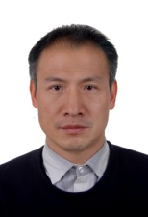
吴俊军博士
深圳信立泰药业股份有限公司 创新药物研发中心总监

美国密歇根大学药物化学和有机化学博士，长期从事和领导药物发现和开发研究，先后任职于美国药典公司（Pharmacopeia）、惠氏公司（Wyeth）、辉瑞公司（Pfizer）、药明康德、信立泰等生物技术和药物公司，担任技术和管理职务，参与和负责多个疾病领域如心脑血管和代谢疾病、炎症和自身免疫疾病、肿瘤、中枢神经疾病等的新药研发项目。吴博士主要从事药物结构的设计、优化和合成，发现了多个进入临床的药物，申报了二十多项药物发明专利，在国际知名期刊发表了三十多篇论文。

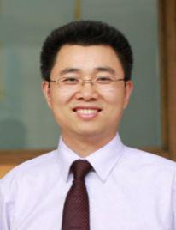
张英俊博士
东阳光药业研究院院长，新药所所长
湖南大学有机化学博士学位，2007-2008年进入日本冈山理科大学从事博士后研究。国家科技部“中青年科技创新领军人才”，抗感染新药研发国家重点实验室常务副主任，广东省引进创新科研团队核心成员，广东省特支计划中青年科技创新领军人才，广东省药物化学委员会副主任委员，获得“广东省优秀党员骨干”、“东莞市特色人才”、“东莞市先进科技工作者”等多项荣誉称号。
张英俊博士主要从事药物合成新工艺、药物设计和新药开发，2009年带领团队完成对禽流感用药“达菲”的工艺改造，使前5步重量收率从50%上升为120%，顺利完成国家下达的2亿片储备药的任务，为国家抗击禽流感做出了应有的贡献，为此团队获得了国家发改委表扬信的表彰；近年来主导50个1类创新药物研究，研发领域涉及抗感染、心血管代谢、抗肿瘤、神经疾病、免疫炎症等多个适应症；现有17个新药进入临床研究（1个完成临床III期，5个处于II/III期临床，2个开展海外临床）。另有多个化合物处于临床前研究，形成了具有竞争力的新药产品线。张博士作为课题负责人和核心成员先后承担国家科技重大专项，广东省科技攻关等10多项国家和地方科研项目；迄今已在国内外重要学术刊物发表论文30多篇，并受邀撰写专著《Innovation Drug Synthesis》；申请发明专利548项，其中PCT专利69项，127项获得授权。

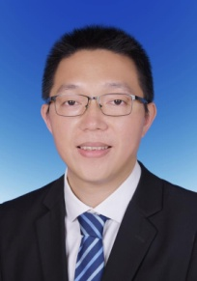
陈填烽教授
暨南大学化学与材料学院教授（博导）、副院长、暨南大学附属第一医院纳米诊疗研究所所长，担任第六届国际硒研讨会主席、广东省纳米化学创新药物工程技术研究中心主任、香港大学荣誉教授。
陈填烽教授一直致力于纳米化学创新药物的功能设计与肿瘤诊疗应用研究，获得万人计划青年拔尖人才项目、国家863计划、国家自然科学基金项目等多个项目的资助。先后入选了新世纪优秀人才支持计划（2010）、国家863青年科学家（2013）、广东省杰出青年基金项目（2013）、霍英东青年教师奖（2014）及万人计划青年拔尖人才（2015）。近五年以通讯作者在Angew Chem Int Ed及ACS Nano等本领域主流杂志发表关于硒的研究论文超过200篇，封面论文30篇，h-index 48，申报中国专利50项，授权美国专利1项，实现技术成果转化8项。以第一完成人获得2018年中华医学科技奖青年科技奖、2018年广东省自然科学二等奖、2017广东省科技奖、2017中国产学研创新奖、2015广州市科技二等奖、2016首届中国创新大赛优秀奖、2014第三届金博奖及2012第七届国际发明展览会银奖，有力推动了硒化学在生物医药与肿瘤精准诊疗领域的发展。

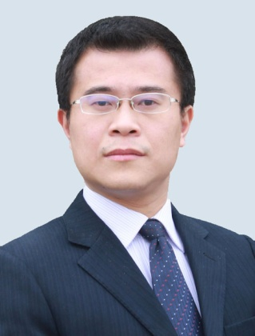
郭建军博士，
恒兴医药总经理/机构负责人

武汉大学博士、德国康斯坦茨大学访问学者、中国药理学会药代专委会企业组委员，在生物医药领域拥有近15年的研究和管理经验，擅长于药代动力学（DMPK）、生物分析、分离科学质谱定性及定量分析、蛋白质组学等方面的研究。领导恒兴医药之前，任苏州圣苏新药开发有限公司首席技术官及副总裁职位，主持及参与了五十多个新药的整体DMPK研究项目（其中部分1类新药已成功通过CFDA/FDA/TGA等各国药监机构的评审并进入临床试验阶段）。至今，已领导了四十余项申报性BE研究的生物样本分析项目。目前已发表近20篇SCI论文及综述，参与了一部英文科技书籍的编写，获得8项中国国家发明和实用新型专利。 先后获得“江苏省企业博士集聚计划” 、“江苏省第五期333工程”、 苏州市“吴中区现代服务业人才项目” 、长沙市高新区“555人才”、长沙市高层次人才（C类，省市级领军人才）等荣誉和奖励。

